1.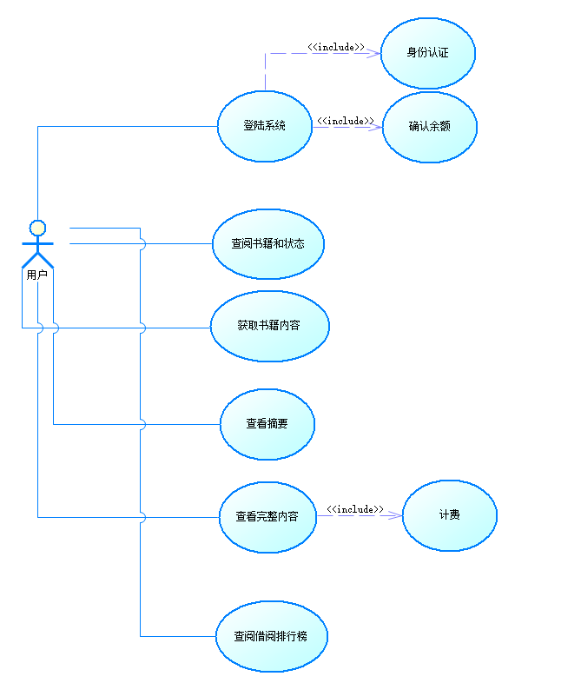

2.

|  |  |
| --- | --- |
| 用例名称： | 网上购票 |
| 描述： | 用户登录12306网站进行购票 |
| actors： | 用户，购票系统和支付网关 |
| 前置条件： | 无 |
| 基本流： | 1.用户进入购票系统的车票预定选择界面  2.购票系统显示车次信息，用户根据自身需要选择筛选条件  3.购票系统在筛选条件下显示符合要求的车次信息  4.用户选择购票人和席别  5.用户输入验证码  6.购票系统验证用户输入的验证码  7.购票系统显示用户的订单信息  8.用户根据显示的订单信息进行确认  9.用户进入支付流程，在支付网关处付款  10.支付网关向购票系统发送付款信息  11.购票系统收到付款信息，完成交易 |
| 备选流： | 3a.在用户的筛选条件下，无对应车次：  购票系统显示无车次，要求用户更改筛选条件  6a.验证码输入错误：  购票系统更换验证码，要求用户重新输入验证码  8a.用户对订单信息进行取消：  购票系统取消订单，将席位释放给其他用户 [用例失败]  8b.用户在15分钟内未进行确认：  购票系统取消订单，将席位释放给其他用户 [用例失败]  9a.用户在45分钟内未在支付网关处进行付款：  购票系统取消订单，将席位释放给其他用户 [用例失败] |
| 扩展点： | 无 |
| 非功能需求： | 系统响应时间在15秒以内 |

分析类类名：用户，车次，订单，车票预定选购界面，订单提交界面。订单信息确认界面，网上支付界面